**一、赛事简介**

RoboMaster机甲大师赛，是由大疆创新发起，专为全球科技爱好者打造的机器人竞技与学术交流平台。自2013年创办至今，始终秉承“为青春赋予荣耀，让思考拥有力量，服务全球青年工程师成为践行梦想的实干家”为使命，致力于培养具有工程思维的综合素质人才，并将科技之美、科技创新理念向公众广泛传递。

RoboMaster 机甲大师超级对抗赛（RMUC），侧重考察参赛队员对理工学科的综合应用与工程实践能力，充分融合了“机器视觉”、“嵌入式系统设计”、“机械控制”、“惯性导航”、“人机交互”等众多机器人相关技术学科，同时创新性的将电竞呈现方式与机器人竞技相结合，使机器人对抗更加直观激烈，吸引了众多的科技爱好者和社会公众的广泛关注。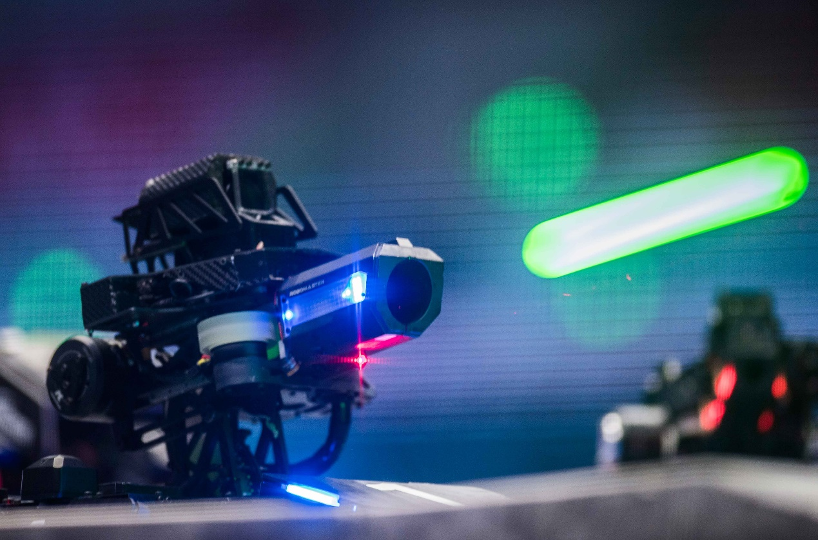

**二、RoboMaster2020机器人对抗赛赛况**

南工骁鹰战队于2019年10月正式报名参加RoboMaster2020机甲大师对抗赛，参赛队员由本科生组成，在汲取去年的教训后重新开始。在机械结构、控制代码、硬件设计、视觉处理方面都有了自己的新方案、新产品，实现了对上一年的全面突破，也培养了一批可以在技术上独挡一面的本科生。在长达十个月的备赛时间里（包含疫情期间远程备赛），他们不畏艰辛日夜奋战在技术第一线，最终取得了“第十九届全国大学生机器人大赛RoboMaster 2020机甲大师对抗赛（线上）”全国二等奖的成绩。

**三、RoboMaster 2021机器人对抗赛准备情况**

今年的比赛规则相对去年变化较大，机器人的参数也有了一些改动。不只需要我们在原有的基础上对机器人的稳定性进行提升，还需要适应新的规则、实现新的功能。

战队在2020年10月已完成招新的工作，正在积极组织培训。新赛季开启后，我们将立即开始机器人的研发测试工作，同时在研发的过程中使新队员更加深刻地了解机器人的技术知识与设计流程，以提高全队的整体实力。在2月份进行的中期考核中，南工骁鹰战队凭借着队员们的共同努力，取得了总排名第七的好成绩。下一步，全体南工骁鹰队员将继续努力，对机器人不断改进，迭代，希望能在2021赛季取得好成绩！

**四、赛事意义**

RoboMaster机器人对抗赛集机械控制硬件软件于一身，集机械设计，嵌入式开发，图像处理，硬件开发等于一体，是培养大学生动科研创新实践能力的绝佳平台。参加该比赛有助于开拓思维将知识与实践相结合，使学生们走出课堂，真正地走向创新之路。